Методическая разработка мероприятия открытого типа
«От теории к практике»

Авторы: Толстикова Елена Иннокентьевна, преподаватель
Голубева Елена Николаевна, преподаватель
ГБПОУ НСО «Новосибирский автотранспортный колледж»
Цели и задачи:
Обучающие:
- теоретическое повторение ранее изученного материала в увлекательной форме
- умения использовать полученные знания по дисциплинам Математика и Информатика в незнакомой ситуации, мотивировать студентов к повышению базовой компьютерной грамотности
Развивающие:
- развитие познавательного интереса, интеллекта студентов, расширение знаний и воспитание стремления к их непрерывному совершенствованию, формирование чувства солидарности и здорового соперничества.
Воспитательные:
- воспитание умения работать в команде, уважения к сопернику, воспитание чувства ответственности
Методическая цель:
Использование разнообразных форм и методов с интеграцией интерактивных средств для организации учебной деятельности
Образовательные ресурсы:
презентация с заданиями турнира
оценочные листы
раздаточный материал для команд
образовательный онлайн-сервис quizizz.com
Оборудование:
компьютеры;
мультимедийный проектор, экран;
секундомер;
устройство для подачи звукового сигнала
План занятия
- Организационный момент
- Ход интеллектуальной игры
- Подведение итогов занятия (рефлексия)
Формы и методы обучения.
- диалоговая форма;
- интерактивный опрос;
- самостоятельная работа обучающихся;
- выполнение заданий в микрогруппах;
- работа в командах;
- рефлексия
Организационный момент
- вступительное слово
- представление команд
- озвучивание правила проведения игры
В мероприятии принимают участие команды, сформированные из студентов I курса (4 человека).
Капитан каждой команды представляет название команды.
Вступительное слово ведущего
Ход интеллектуальной игры
В ходе мероприятия используется презентация. Баллы, полученные в каждом раунде командой, заносятся в таблицу для учета баллов.
Раунд 1 Разминка
На слайде представлена таблица с номерами вопросов, которые оцениваются в 5 баллов. Капитаны команд по очереди выбирают номер вопроса. Открывается слайд с формулировкой вопроса, а из таблицы соответствующий номер вопроса удаляется. На размышление команде дается 10 секунд. В случае правильного ответа команда получает соответствующее количество баллов.
Вопросы к раунду «Разминка»
- Категория «Тригонометрия»
- График какой функции изображен на рисунке?
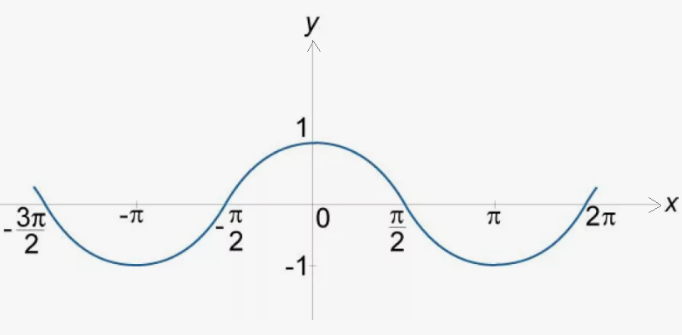
Ответ: y=cosx
- Как называют отношение синуса к косинусу?
Ответ: Тангенс
- Какое название имеет следующая формула?
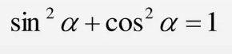
Ответ: Основное тригонометрическое тождества
- Выразите угол 180 градусов в радианах
Ответ: ПИ
- Категория «АО и ПО»
- Как называют «Мозг» компьютера?
Ответ: Процессор
- Как называется вид графики, в котором изображение формируется в виде цветных точек?
Ответ: Растровая
- Как называли устройство для хранения информации, из гибкого полимера в пластиковом защитном корпусе емкость которого была 1,44 Мбайт, а размер 3,5 дюйма?
Ответ: Дискета
- Устройство ввода информации в память компьютера с бумажного носителя
Ответ: Сканер
- Категория «Геометрия»
- Какой правильный многогранник имеет 4 грани и 4 вершины?
Ответ: Тетраэдр
- Как называется отрезок, соединяющий вершину конуса с границей основания конуса?
Ответ: Образующая
- Для вычисления какой величины используется формула?
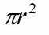
Ответ: Площадь круга
- Какое геометрическое тело образует совокупность всех точек пространства, находящихся от данной точки на расстоянии, не больше заданного?
Ответ: Шар
- Категория «Алгебра логики»
- Какую логическую операцию обозначают символом V?
Ответ: Дизъюнкция
- Как называют предложение, о котором можно однозначно сказать истинно оно или ложно?
Ответ: Высказывание
- Какая логическая операция будет выполнена в выражении первой?
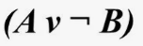
Ответ: Инверсия
- Определите значение выражение А→В, если имеются следующие высказывания:
А – «Формула кислорода О₂»
В – «Волк – хищник»
Ответ: Истина
- Категория «Кот в мешке»
- Сумма каких трех чисел равна их произведению?
Ответ: 1,2,3
- На какую цифру оканчивается произведение всех целых чисел от 3 до 11?
Ответ: 0
- Выразите в байтах объем информации, равный 64 бит
Ответ: 8
- Как в информатике называют последовательность действий, направленную на достижение конкретной цели?
Ответ: Алгоритм

Раунд 2 «Сто к одному»
В этом раунде участвуют 2 представителя от каждой команды. Каждому участнику команды задаются 5 вопросов. Игроки вызываются по очереди, второй игрок ответы первого не слышит. Ему задаются такие же вопросы. Если ответ будет совпадать с ответом первого участника, раздастся звуковой сигнал и нужно будет предложить другой ответ.
За самый популярный ответ 3 балла, второй по популярности - 2 балла, третий по популярности - 1 балл.
Был проведён опрос среди студентов 2 курса и полученные результаты используются для проведения раунда
 | Команда
 |  |  | Игрок 1 | Игрок 2 | Игрок 1 | Игрок 2 | Игрок 1 | Игрок 2 | Игрок 1 | Игрок 2
1 | Известный математик
 | Пифагор | 3
 | Ньютон | 2
 | Лейбниц | 1
2 | Что подарить программисту на день рождения?
 | Компьютер | 3
 | Клавиатура | 2
 | Мышка | 1
3 | Геометрическая фигура
 | Круг | 3
 | Квадрат | 2
 | Треугольник | 1
4 | Какие бывают углы?
 | Тупые | 3
 | Острые | 2
 | Прямые | 1
5 | Не выполнил домашнее задание. Почему?
 | Забыл | 3
 | Не захотел | 2
 | Лень | 1

Раунд 3 Подумай, сообрази, реши
Раунд проводится с использованием мобильных устройств. Каждая команда регистрируется на платформе quizizz.com. Отвечает на 11 вопросов. Ответить нужно не только правильно, но и быстрее соперников. Победитель в этом раунде зарабатывает 20 баллов, второе место - 15 баллов, третье место - 10 баллов, четвертое место - 5 баллов.
Задания к раунду «Подумай, сообрази, реши»

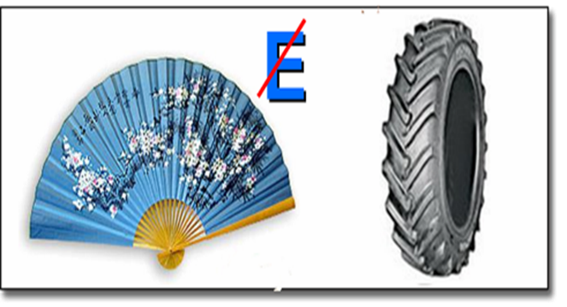
Ответ: Вершина
- На черно-белой фотографии черный цвет составляет 80% площади. Эту фотографию увеличили в 3 раза. Какой процент составляет белый цвет на увеличенной фотографии?
Ответ: 20
- Две монашки пошли в церковь и прошли 60 вёрст. Сколько вёрст прошла каждая, если они шли с одинаковой скоростью?
Ответ: 20
- Выполните сортировку списка по возрастанию. В ответе укажите пятизначное число
ШАБЛОН (1)
ЧИП (2)
ШИФР (3)
ЦИФРА (4)
ХАКЕР (5)
Ответ: 54213
- Сколько граней имеет шестигранный карандаш, который ни разу не затачивали?
Ответ: 8
- Найдите разность наибольшего двузначного числа и наименьшего простого числа
Ответ: 97

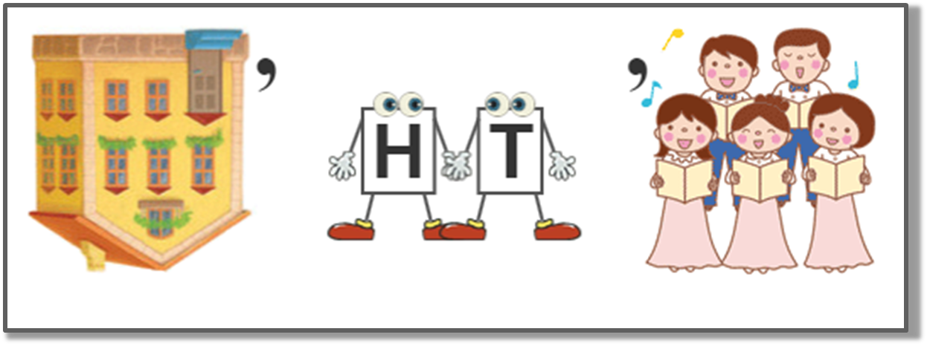
Ответ: Монитор

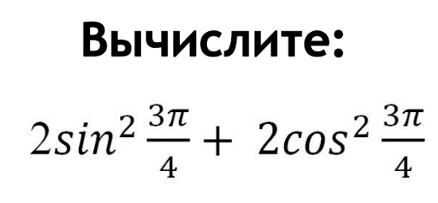
Ответ: Монитор
- Какие из функций являются четными? (в ответе укажите буквы в алфавитном порядке без пробелов)
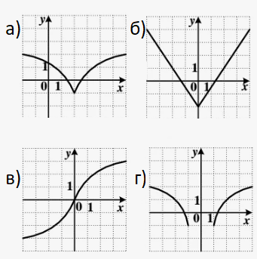
Ответ: бг

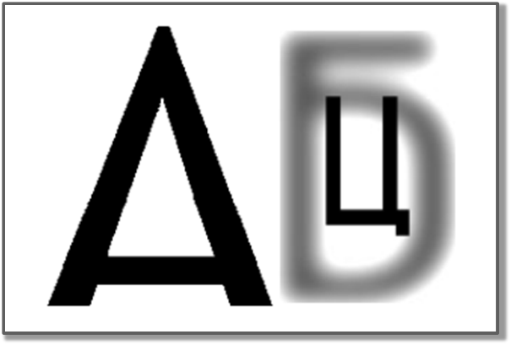
Ответ: Абзац
- Запишите фамилию известного ученого, благодаря которому мы используем указанное равенство.
Ответ: Пифагор

Раунд 4. От теории к практике
Каждая команда разбивается по двое и занимает место за компьютером. Используется раздаточный материал. В течении 30 минут участники выполняют задания на компьютерах в программе Word, используя приобретенные навыки на занятиях информатики(создание таблиц, объединение ячеек, заливка, вставка формул, системы счисления). Максимальное количество баллов за этот раунд - 30
Задания к раунду «От теории к практике»
Вариант 1
Шрифт Times New Roman, кегль14. Обратите внимание на границы (толщина внешней границы 3пт), заливку, выравнивание текста, начертание. Впишите недостающие формулы и ответ к задаче.
Формулы
Разность квадратов
Объем цилиндра
Задача:
В корзине с цветами было В₁₆ белых нарциссов и 100₂ желтых тюльпана. Сколько цветов было в корзине)
Ответ: (в десятичной системе счисления)

_____________________________________________________________________________________
Вариант 2
Шрифт Times New Roman, кегль14. Обратите внимание на границы (толщина внешней границы 3пт), заливку, выравнивание текста, начертание. Впишите недостающие формулы и ответ к задаче.
Квадрат суммы | Задача:
 | В саду растет F₁₆ деревьев, из них 110₂ вишен, остальные груши. Сколько груш растет в саду?
Объем шара | Ответ: (в десятичной системе счисления)

Оценочный лист
Раунд 4 От теории к практике
критерий | балл
 |  | вар 1 | вар 2 | вар 1 | вар 2 | вар 1 | вар 2 | вар 1 | вар 2
Создана структура таблицы с объединением ячеек | 6
Выполнена заливка | 3
Выполнена граница | 3
Вписан текст | 3
Выполнено выравнивание | 3
Вписаны формулы (без ошибок) | 6
Правильно решена задача | 6
Итого:

Подведение итогов (рефлексия)
Преподаватели подводят итоги, заносят результаты в бланк и объявляют результаты участникам интеллектуальной игры.

